Martes
25
de octubre

Segundo de Secundaria
Tecnología

La demanda social y el desarrollo tecnológico

Aprendizaje esperado: describe la forma en que los conocimientos técnicos y los conocimientos de las ciencias se resignifican en el desarrollo de los procesos técnicos.

Énfasis: identificar cómo influye la demanda social en el desarrollo de nuevas creaciones.

¿Qué vamos a aprender?

Conocerás cómo la humanidad ha influido en el desarrollo de la tecnología y la ciencia e identificaras cómo la demanda social y el desarrollo científico convergen en las creaciones técnicas.

¿Qué hacemos?

Seguramente has utilizado distintos medios técnicos que te han facilitado algunas actividades que realizas en la vida cotidiana, es decir, tu día a día.

¿Te has detenido a observar cómo funcionan?

Por lo regular se utilizan de manera habitual, por ejemplo, la licuadora, la plancha, una guitarra, el control remoto de la televisión, la estufa que se ocupa para preparar tus alimentos o el uso de un teléfono celular, que actualmente cuenta con muchas funciones, que aparte de facilitar la comunicación, permite realizar documentos, videos, fotografías, entre otros.

Pero te has preguntado: ¿por qué surgen estas innovaciones?, ¿a partir de qué?

Las sociedades buscan en todo momento cubrir sus necesidades básicas, demandando de la tecnología más innovaciones, ya que el resultado de éstas permite que la vida sea más confortable.

Las Demandas Sociales son atendidas por la tecnología a través de creaciones e innovaciones técnicas. El desarrollo tecnológico y el conocimiento científico convergen en investigaciones y diseños que dan origen a procesos y productos que responden a las nuevas necesidades.

Un ejemplo de ello es la necesidad de comunicarse. Como lo viste en sesiones anteriores, se inició con las señales de humo, luego el correo postal, seguido por el telégrafo, teléfono y actualmente con diversos medios de comunicación.

A continuación, analiza las siguientes imágenes, que te mostrarán cómo a partir de la necesidad surgen algunas innovaciones tecnológicas que permiten cubrirla.

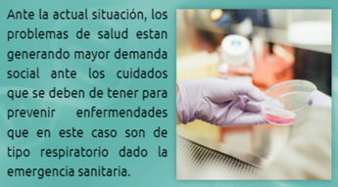

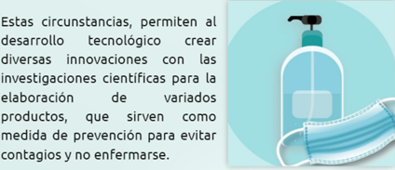

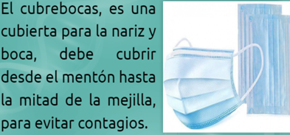

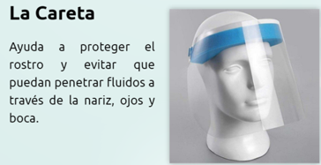

La tecnología y la ciencia trabajan generalmente en conjunto y de forma interrelacionada de acuerdo con las demandas sociales.

La sociedad es quien demanda los nuevos productos para satisfacer sus necesidades. La ciencia, a través de sus investigaciones, ha contribuido con nuevos materiales. La tecnología ha intervenido con nuevas creaciones técnicas que la sociedad requiere para cubrir estas necesidades.

Estas innovaciones son los cambios de las creaciones técnicas que tienen los productos y los procesos, mismos que tienen como sustento las investigaciones científicas y las innovaciones o creación de productos técnicos, que ayudan a los seres humanos a mejorar su calidad de vida.

La sociedad demanda nuevas necesidades; la tecnología, al tratar de satisfacerlas, se orienta hacia el diseño y elaboración de productos en donde la información y el conocimiento son esenciales para impulsar el cambio técnico. La innovación debe concebirse desde el grupo social en donde se utilizará el producto.

Con el tiempo surgen nuevas necesidades humanas, nuevas actividades y profesiones que requieren de creaciones técnicas, que dan pie al desarrollo tecnológico de materiales, procesos, productos y medios técnicos para cubrir las nuevas necesidades de la sociedad.

La humanidad es quien impulsa el desarrollo de la tecnología y la ciencia de acuerdo a cómo van surgiendo necesidades y éstas tienen que ser satisfechas.

¿Estas creaciones técnicas de las que se habla también se aplican para las prendas de vestir?

Las prendas que se emplearon primeramente estaban elaboradas con fibras que ofrecía la propia naturaleza. Siendo de origen animal, vegetal o mineral, pocas de ellas se usaban industrialmente; no se podían hilar para convertirlas en tejidos.

La tecnología puede hacer en muchos ámbitos. Así, la demanda social también ha influido en el desarrollo tecnológico de la industria textil, que ha tenido un gran impacto en nuestras vidas, al incorporar fibras químicas flexibles con materiales como plata, cobre o níquel para evitar el planchado, para confeccionar prendas que se adapten al cuerpo.

Existen en la actualidad tejidos con propiedades específicas como: repelentes al agua que se utilizan para confeccionar prendas como chamarras, rompevientos, guantes, pantalones, mochilas, gorros, que se utilizan en montañismo y senderismo; tejidos que evitan malos olores, antibacterianas, con mayor absorción, con protección a la radiación, agentes retardantes del fuego, colorantes con cambio de color, reguladores térmicos, etc.

Las más recientes creaciones técnicas en la industria textil se relacionan con las circunstancias actuales que vivimos.

Se han incorporado al sector salud prendas confeccionadas con telas que tienen propiedades para matar bacterias y hongos, con la finalidad de evitar contagios de enfermedades presentes en este ambiente hospitalario, beneficiando así a pacientes y personal.

Otros tejidos son los termo activos, que cambian de color con el calor; los fotoactivos, que almacenan la energía para después emitirla; los bioactivos, que son fibras hidratantes dermoprotectoras y los electroactivos, que pueden variar su color, emitir luz, cambiar de forma o aumentar su temperatura con el paso de una corriente eléctrica a través de ellos.

Ahora la funcionalidad de las prendas va más allá de vestir a las personas, de proteger el cuerpo y de mantener el calor corporal, estas telas son llamadas “Tejidos inteligentes”.

Lo anterior nos muestra que la demanda social promueve el desarrollo de nuevas tecnologías, en este caso en el campo de la manufactura, y en específico en la industria textil.

A continuación, observa algunos ejemplos de tejidos inteligentes.

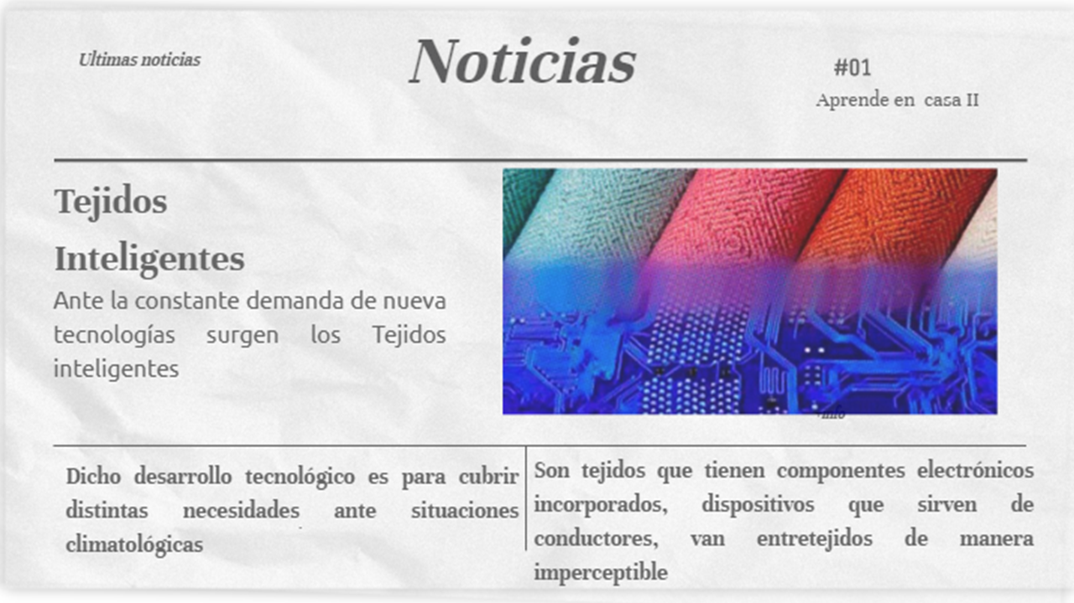

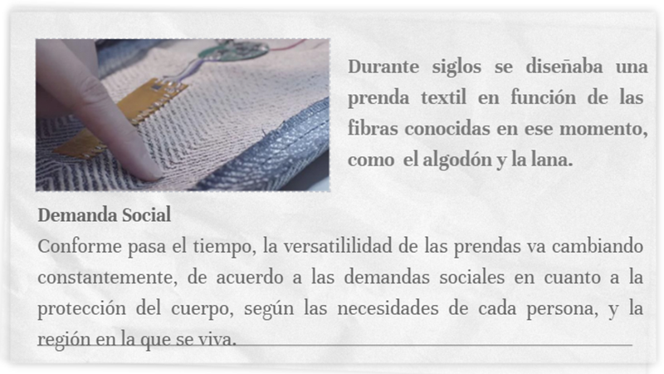

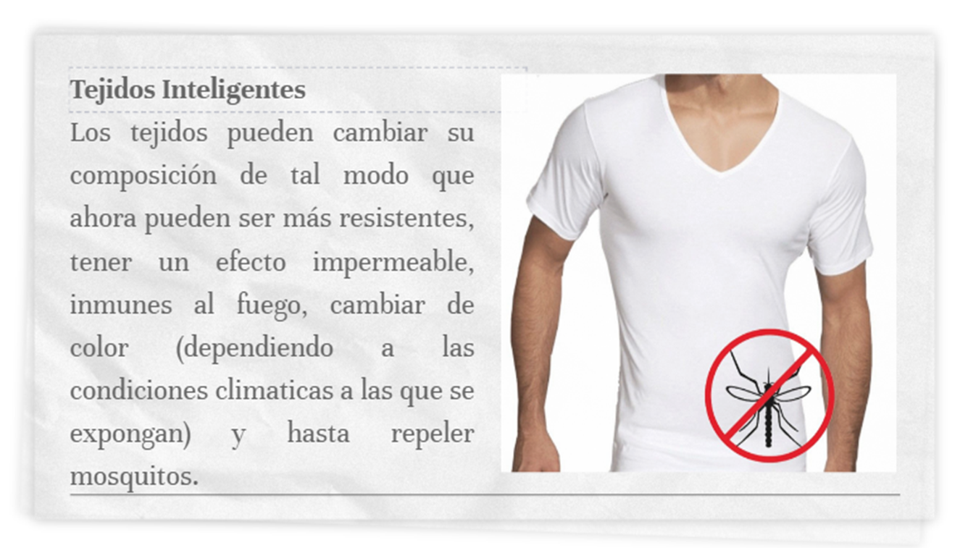
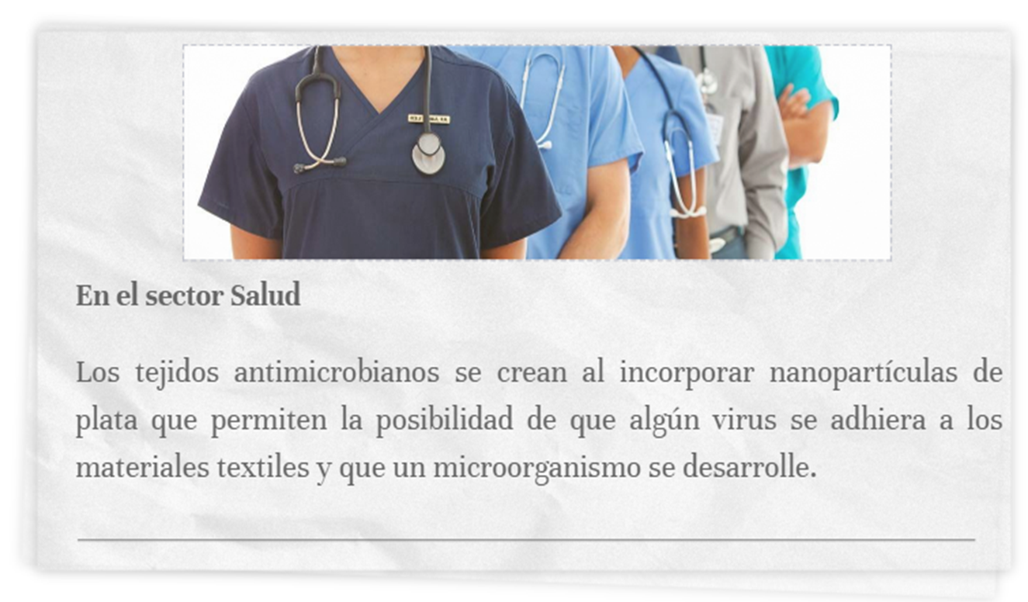
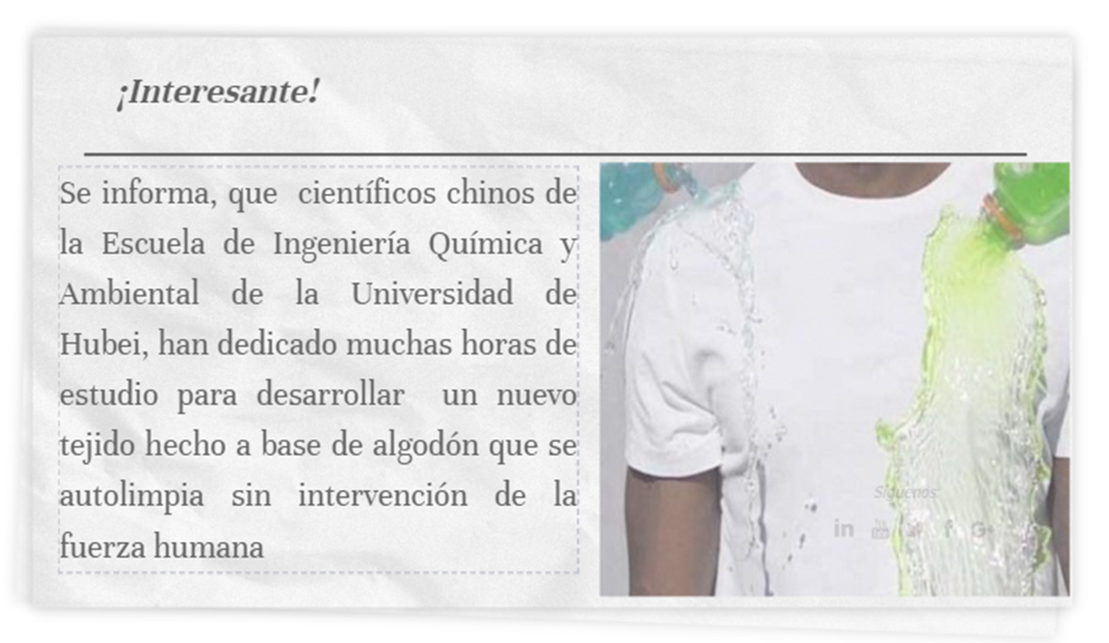

Con los cambios de la industria textil y del vestido continúan los grandes establecimientos textiles, se trasladan desde las zonas industrializadas hacia nuevas regiones que prometen mano de obra y energías más baratas, la competencia fomenta el desarrollo tecnológico continuo, con innovaciones como el control por computadora para reducir la necesidad de mano de obra y mejorar la calidad.

La industria del vestido no sólo suministra productos esenciales para la creciente población mundial, sino que ejerce una influencia en el comercio internacional y la economía de los países.

Actualmente esta industria cuenta con equipos automatizados, máquinas versátiles y modernas que combinan un sinfín de operaciones, así como los softwares en diseños de tejidos y bordados.

Continuando con el tema de la necesidad de protección y cuidado de la salud, la demanda social es más exigente en estos tiempos.

Ahora, observa las siguientes imágenes sobre distintos tipos de guantes y su utilidad; podrás comprobar la característica de cada uno, así como su funcionalidad.

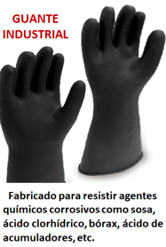
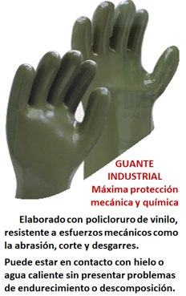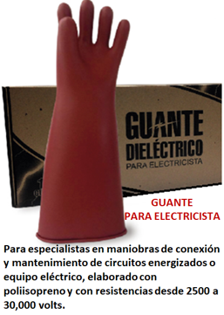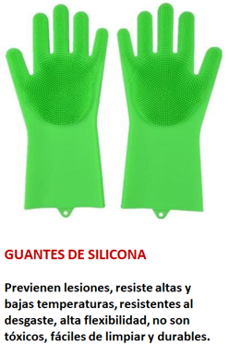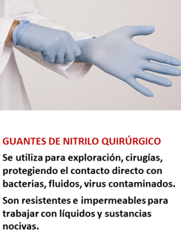

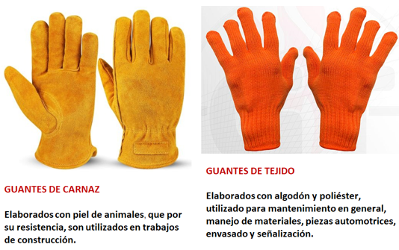

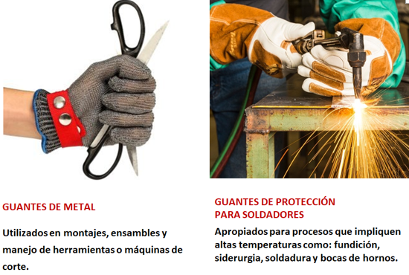

Las cosas, que son aparentemente comunes, se crean y cambian de acuerdo con las necesidades que genera la demanda social y dónde la tecnología converge con la ciencia al generar nuevos productos a partir de innovaciones técnicas, de esta manera se favorece el desarrollo tecnológico.

En esta sesión se presentó cómo las demandas sociales contribuyen al desarrollo de la ciencia y la tecnología para satisfacer las necesidades humanas.

La industria textil ha desarrollado el uso de diferentes compuestos y elementos para cubrir diversas necesidades. También identificaste cómo una creación técnica, como los tejidos inteligentes, permiten mantener el calor y aislar la humedad.

La creación, la elaboración y la diversificación de materiales, sirve para satisfacer la demanda social de protección de la salud, que orillan a un desarrollo tecnológico, mismo que a su vez genera nuevas investigaciones científicas que dan origen a una ciencia que va a proporcionar una respuesta a dicha necesidad. Las demandas sociales varían de acuerdo con las circunstancias, en su comunidad o su región.

El reto de hoy:

Identifica la prenda que más te guste usar y analiza los materiales con los que está elaborada.

Ahora, reflexiona y responde las siguientes preguntas:

¿Por qué existen diversos diseños para una misma prenda?

De acuerdo con las características climatológicas de tu comunidad, ¿cuál es la prenda de vestir que tiene más demanda?

Para finalizar, comenta con tu familia, una de las necesidades que ustedes tienen y cómo la satisfacen.

¡Buen trabajo!

Gracias por tu esfuerzo.

